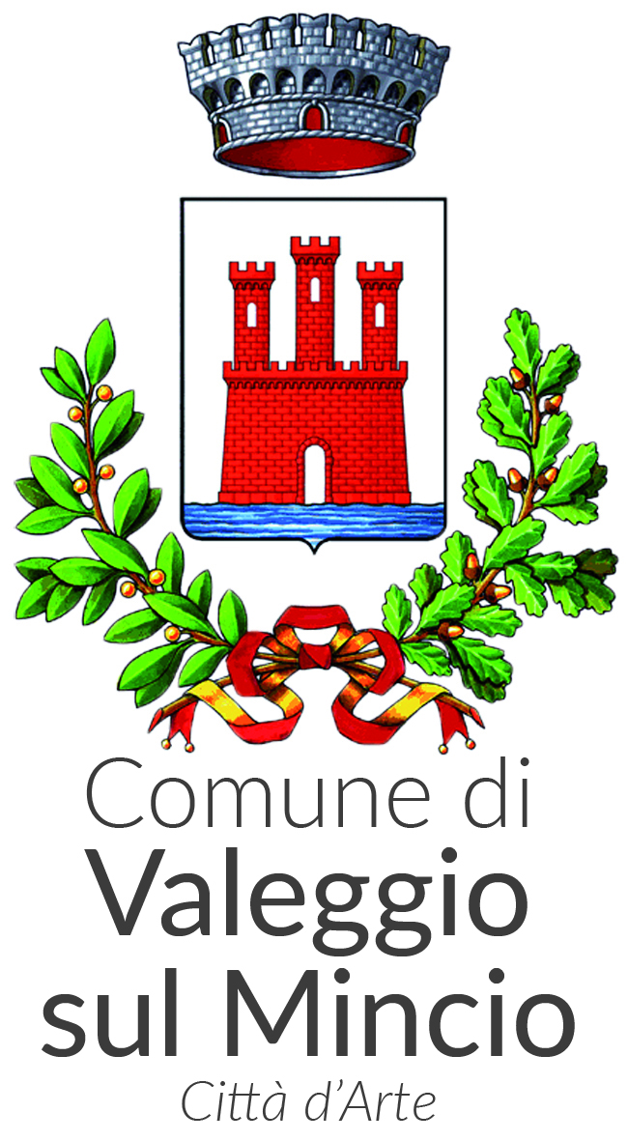
Iscrizione n°_____
(riservato ufficio)

CORSO MASSAGGIO INFANTILE
modulo di iscrizione

da inviare ENTRO IL 27 NOVEMBRE 2025 a
spazifamiglia@comune.valeggiosulmincio.vr.it

Io sottoscritto genitore di
nato a prov. di il ..
residente a prov. di cap
via n.
cell madre cell padre
e-mail

CHIEDO DI ISCRIVERMI CON MIO/A FIGLIO/A AL:
- CORSO MASSAGGIO INFANTILE

Si chiede di procedere al pagamento una volta ricevuta la conferma dell'iscrizione da parte dell'ufficio

Euro 50,00 per residenti
Euro 65,00 per NON residenti, codice fiscale del genitore

Consenso al trattamento dei dati personali
Ai sensi dell'art. 23 del D.lgs. 196/2003 "Codice della Privacy", esprimo il pieno e libero consenso al trattamento dei dati personali per le disponibilità relative al servizio

Data ..2025 FIRMA _______________________________

Modalità di pagamento:
Pagamento su piattaforma PagoPA cliccando sul link https://mypay.regione.veneto.it/mypay4/cittadino/spontaneo
Ente: Comune di Valeggio sul Mincio
Tipologia di pagamento: Centri estivi e centri gioco
Causale: Spazi fam. CORSO MASSAGGIO INFANTILE+ cognome/nome del bambino

